

с. Кальниболота
2014-2015 н.р.

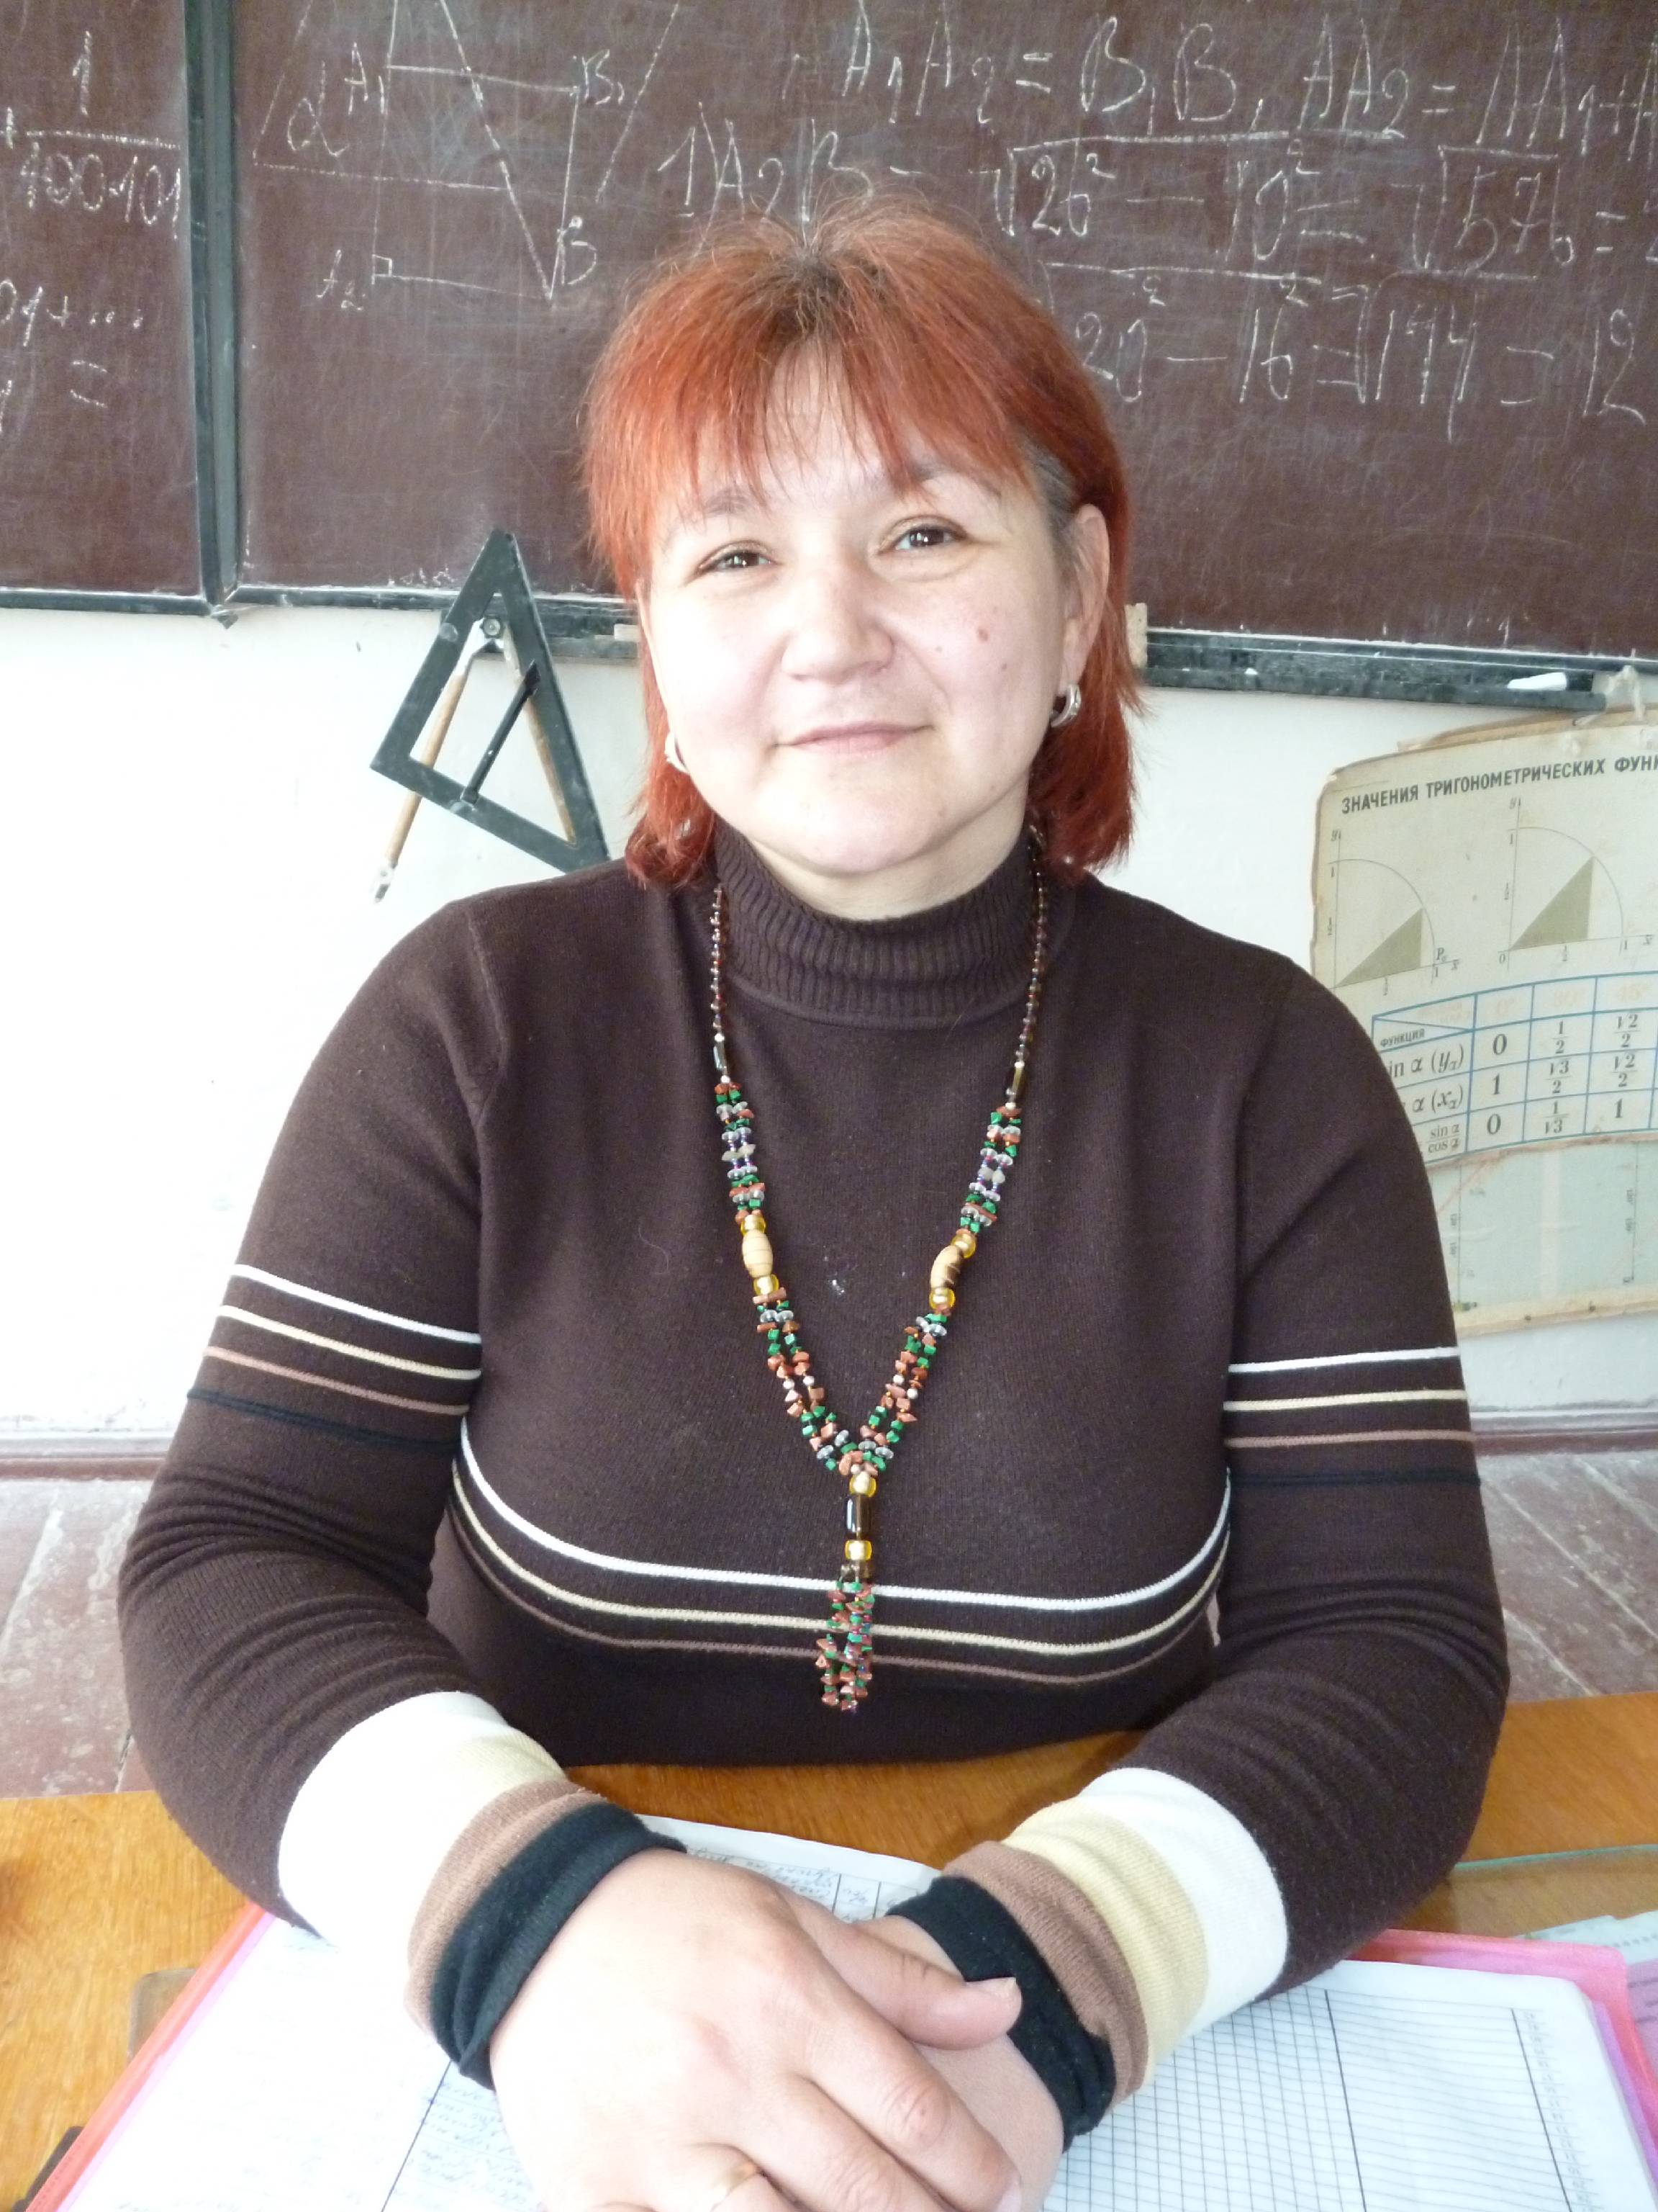
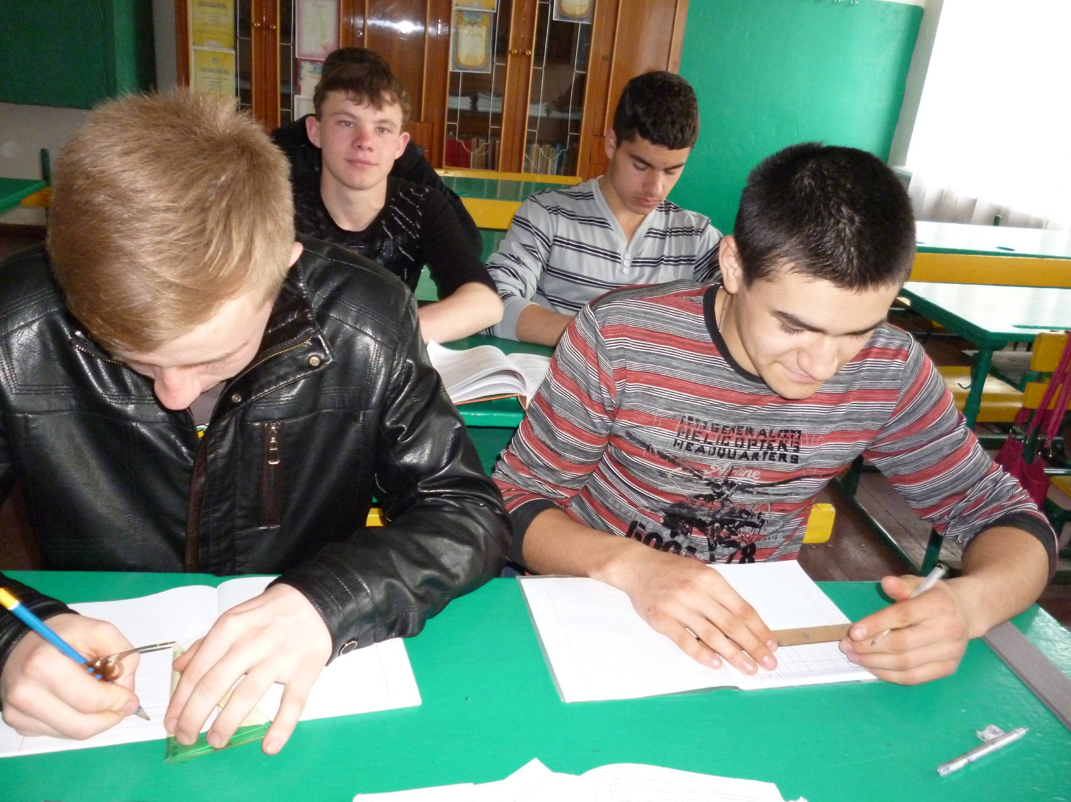

Керівник математичного гуртка «Радикал»: вчитель математики та інформатики Литвиненко Людмила Василівна.

«Життя – як розв’язування задачі
з невдачі зумій ти здобути корінь удачі»
Микола Дорізо.

№ п/п | Тема заняття | Дата проведення
1 | Різні системи числення.
2 | Лінійна функція і її графік.
3 | Графік квадратичної функції.
4 | Графічне розв’язування систем рівнянь і квадратних рівнянь.
5 | Визначники.
6 | Цілі вирази та їх перетворення.
7 | Розв’язування алгебраїчних задач.
8 | Геометричні побудови.
9 | Розв’язування геометричних задач.
10 | Франсуа Вієт і Рене Декарт.
11 | Формула відстані між двома точками.
12 | Модуль числа.
13 | Графіки функцій, які містять вирази під знаком модуля.
14 | Графіки квадратичних функцій, що містять знак модуля.
15 | Жінки – математики.
16 | Розв’язування алгебраїчних і геометричних задач.

